
CONTACTO:
Julián Rodríguez Cornejo
Babel Group
Tel: 3166613107
Julianrodriguez@mailbabel.com

3 características que debe ofrecer tu barra de sonido
para disfrutar de una experiencia inmersiva

Tecnología, calidad de sonido y diseño sofisticado, hacen que la experiencia
de entretenimiento en casa sea más completa y sofisticada.

BOGOTÁ D.C., Colombia. Diciembre 2021 - Como una evolución del Teatro en Casa, las barras de sonido han llegado a revolucionar y complementar la experiencia de disfrutar del entretenimiento en casa. Los modelos actuales de estos dispositivos combinan tecnología de vanguardia, calidad de sonido y un diseño sofisticado, transformando su habitación o sala de estar en una verdadera sala de cine.

Te presentamos 3 características clave de las barras de sonido Samsung para que la experiencia de entretenimiento sea superior:

- Calidad de sonido perfeccionada
Los modelos más recientes de la Serie Q cuentan con tecnología Dolby Atmos y DTS: X, que ofrece estándares de audio cinematográfico, además de la expansión más precisa de ondas de sonido, mejorando aún más la calidad de sonido proporcionada por su televisor.

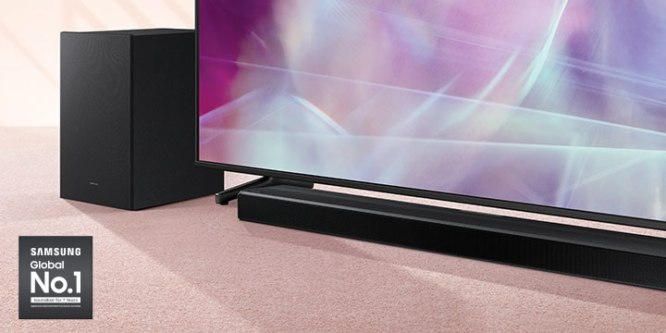
La Ecualización Automática es una importante innovación realizada por Samsung en su laboratorio de sonido en California, un recurso presente en cada Línea Q de barras de sonido de Samsung, hace que el sonido se adapte automáticamente al contenido mostrado.

Gracias a estos recursos, el sonido reproducido es fiel a la forma en que fue producido, proporcionando una experiencia verdaderamente inmersiva.

- Sincronización para una perfecta armonía con el TV
La calidad de sonido que las barras de sonido Samsung brindan es increíble, pero aún se puede mejorar gracias a la tecnología Modo Sinfonía, desarrollada por Samsung. Con ella, el televisor y los altavoces de la barra de sonido funcionan en simultaneo, brindando una experiencia aún más intensa y completa. De esta forma, es posible sentir la emoción de estar dentro de un estadio, viendo un concierto o el partido del equipo favorito, algo que solo Samsung brinda, ya que solo en los modelos de la marca los parlantes del televisor funcionan en conjunto con los de la barra de sonido.
Ya sea para utilizar con un TV QLED o Crystal UHD puede encontrar el modelo de barra de sonido que le brindará la mejor experiencia posible.

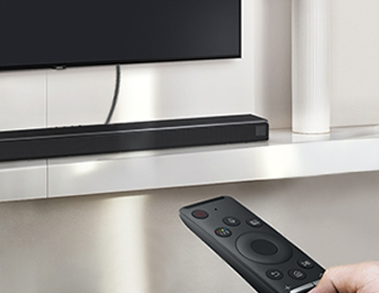
- Diseño elegante
Los dispositivos electrónicos de entretenimiento para el hogar juegan un papel fundamental en la decoración de los espacios. Samsung ofrece calidad de sonido increíble y un diseño elegante que no compromete la sofisticación del entorno. Los modelos de la marca cuentan con un bajo inalámbrico y una conexión Bluetooth para que ahorre espacio y no se preocupe por el exceso de cables.

Acerca de Samsung Electronics Co., Ltd.
Samsung inspira al mundo y diseña el futuro con ideas y tecnologías transformadoras. La compañía está redefiniendo los mundos de la TV, los smartphones, los wearables, las tablets, los dispositivos digitales, los sistemas de redes y las soluciones de memoria, sistemas LSI, semiconductores y LED. Para conocer las últimas noticias, visite la Sala de Prensa de Samsung en http://news.samsung.com/co

Función disponible para barras de sonido serie Q.

